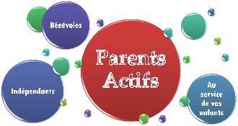

Chers parents,
Grace à la vente de vos préparations culinaires et au chocolat chaud de Mme GORBHANIAN, nous avons récolté 300 euros.
Nous remercions chaleureusement tous les parents qui nous ont confectionné de bons gâteaux ou cakes, les élèves qui nous ont créé de belles affiches et également toute l’équipe du collège, professeurs et direction, qui nous ont soutenus dans notre projet par leurs présences, leurs actions ou leurs achats.
Cordialement
Nathalie MORIN

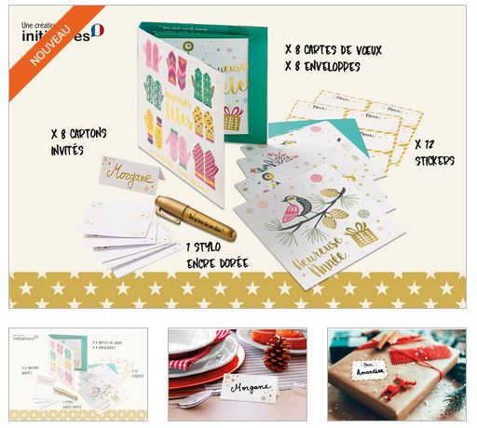
Vous pouvez continuer à acheter le coffret « cartes de vœux » auprès de Mme QUELVEN (3 euro).

